**Федеральное государственное образовательное бюджетное учреждение**

**высшего образования**

**«ФИНАНСОВЫЙ УНИВЕРСИТЕТ ПРИ ПРАВИТЕЛЬСТВЕ РФ»**

**Департамент анализа данных и машинного обучения**

**Отчет по практике №11**

по дисциплине «системы управления базами данных»

Студента группы ПМ23-1

Факультета информационных технологий и анализа больших данных

Тищенко И.С.

Преподаватель

Карамышев Е.П.

Москва 2024

Вариант 24

Для адекватного выполнения всех запросов нужно выполнить локализацию.



1. Выберите код самолёта, модель, номер места и класс для заданной модели самолёта: а) Boeing 777-300, б) Airbus A321-200. Используйте таблицы/представления: seats, aircrafts.

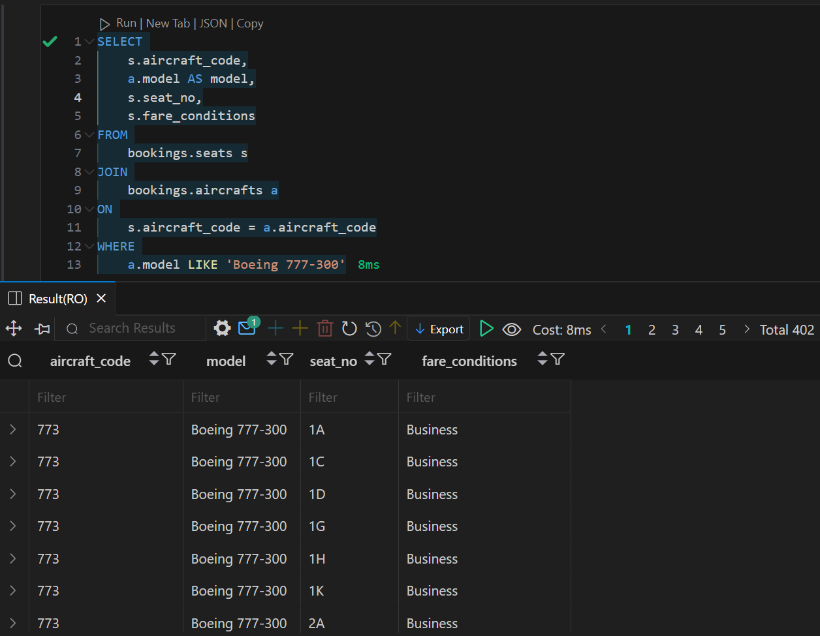

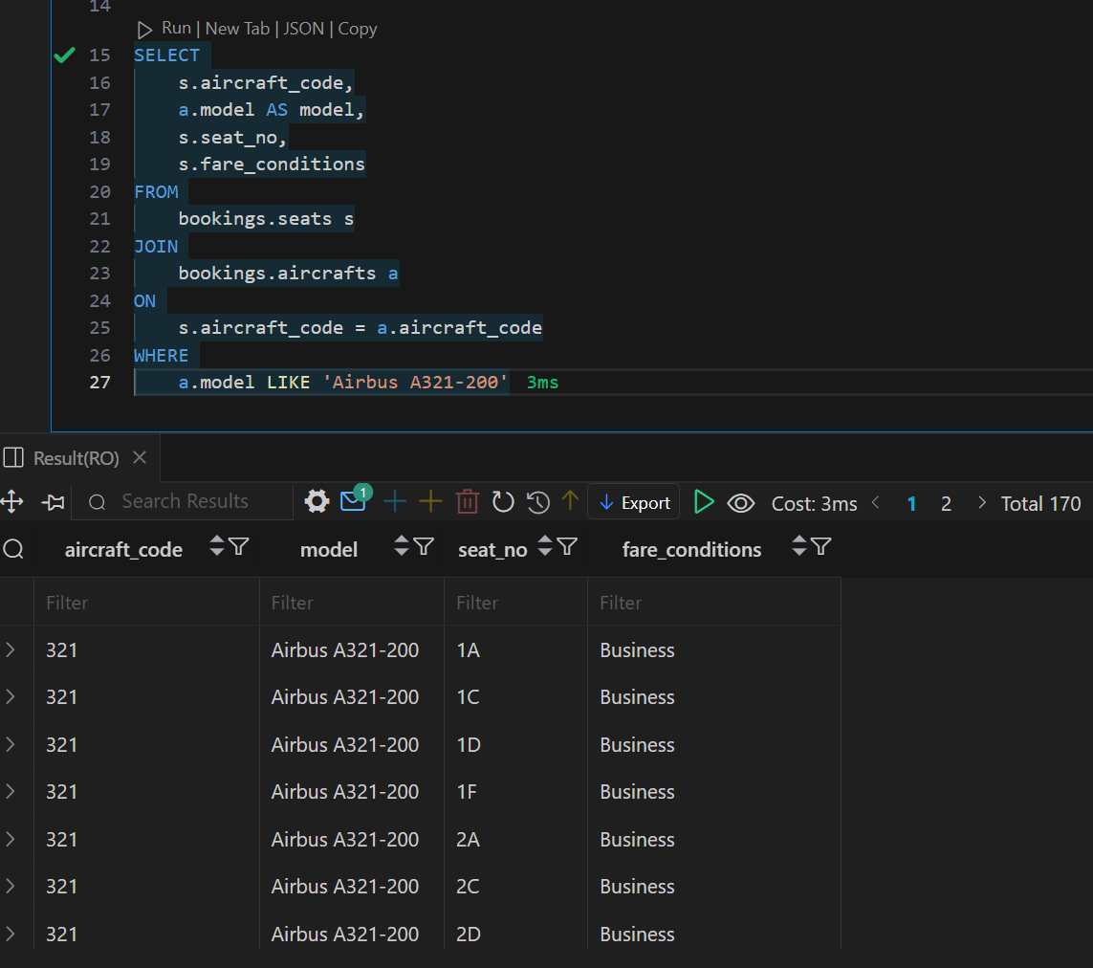

1. Выберите все места для моделей самолётов, название которых содержит 'bus'. Выведите столбцы aircraft_code, model, seat_no, fare_conditions. Используйте те же таблицы/представления, что и в пункте 1. Запишите этот запрос по-разному: а) с JOIN, б) без JOIN.

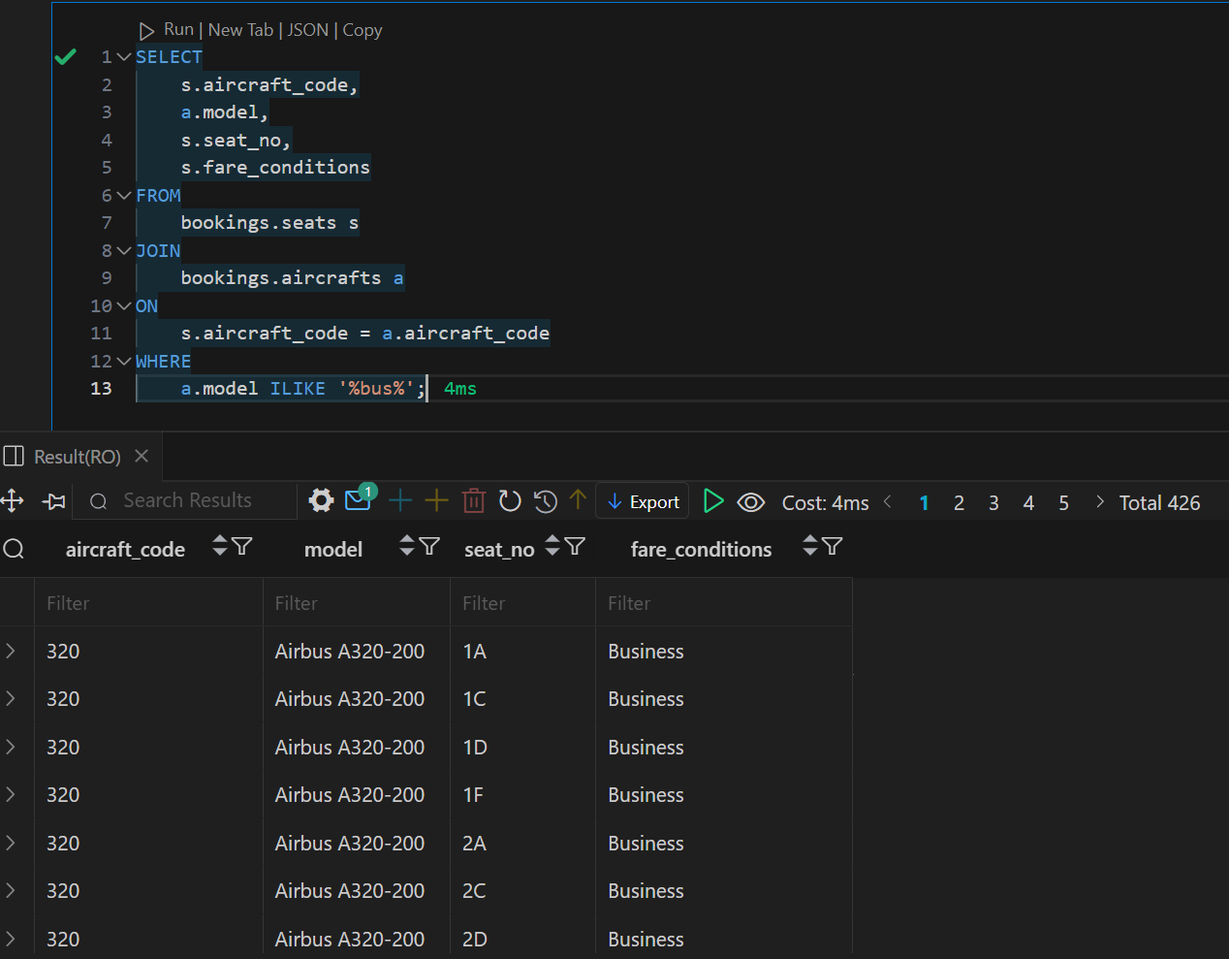

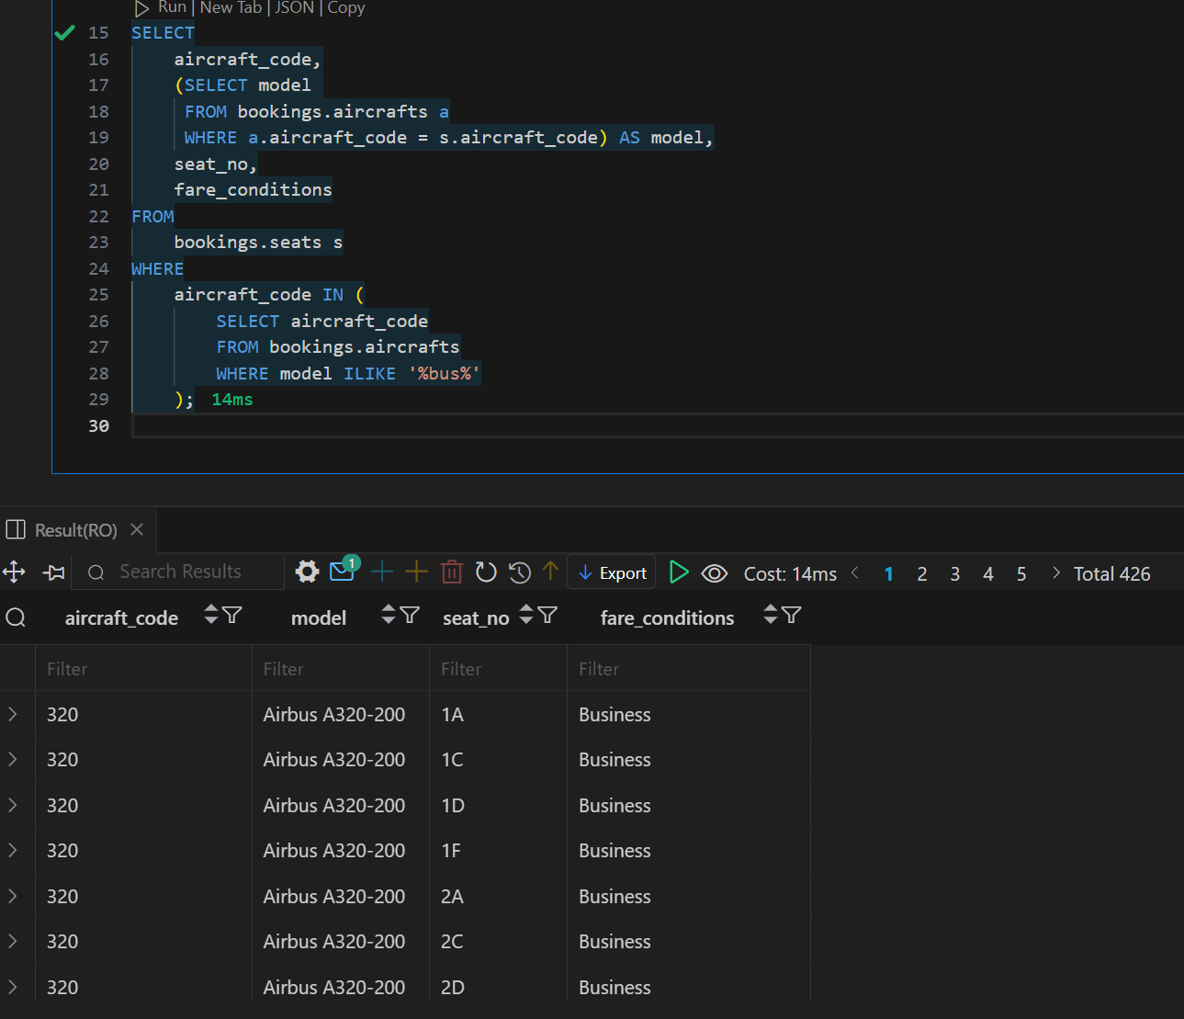

1. Выведите все рейсы, которые были совершены в сентябре 2017 года. В результате должны быть названия аэропортов отправления и прибытия (airport_name), а также flight_id, ftight_no, scheduted_departure, scheduled_arrival, actual_departure, actual_arrival, status из таблицы ftights. Напишите варианты запросов: а) если фактические даты отправления и прибытия отсутствуют, строку не включать в результат; б) включить в результат строки, в которых фактические даты отправления и прибытия отсутствуют. Используйте псевдонимы таблиц и столбцов.

а) 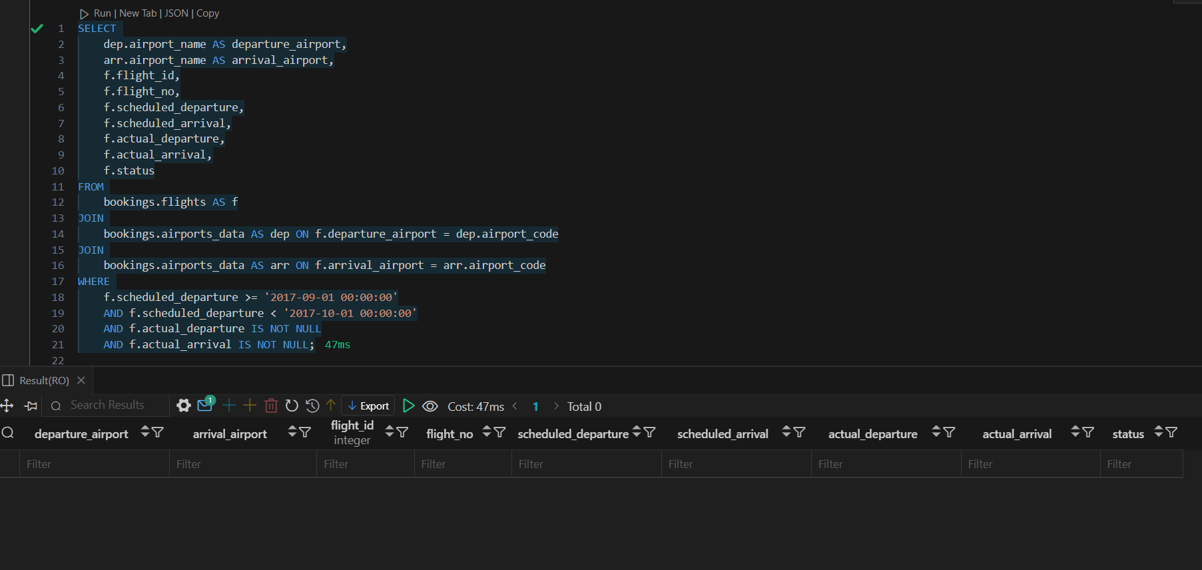

б)

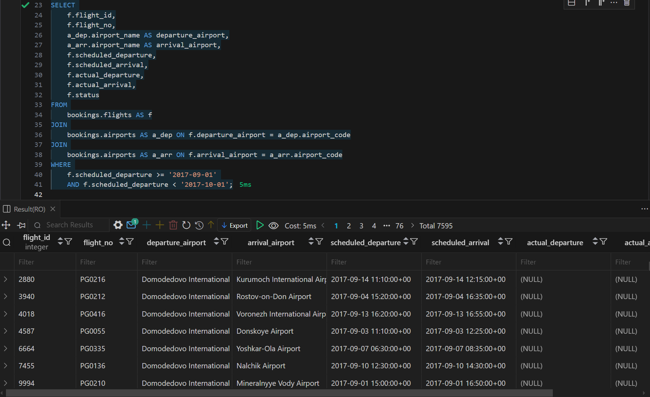

1. Выведите информацию о билетах бизнес-класса с указанием рейсов и времени отправления.

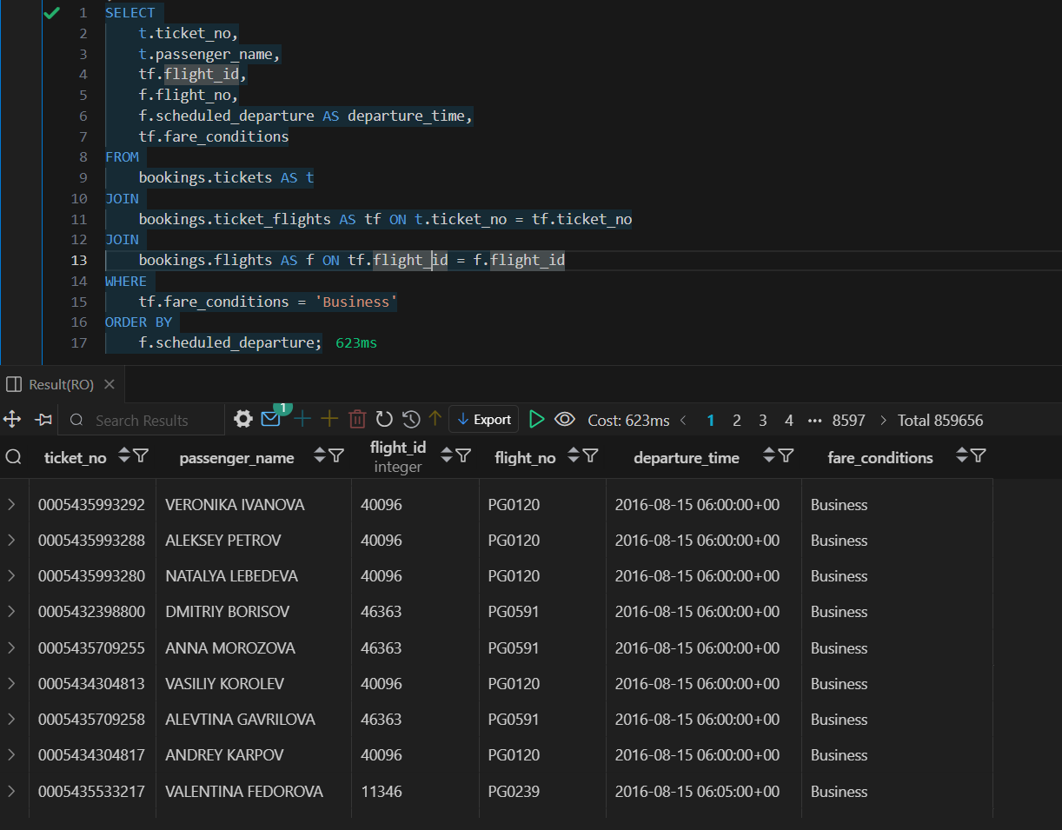

1. Выполните естественное соединение для таблиц tickets, tickets_ftights и ftights.

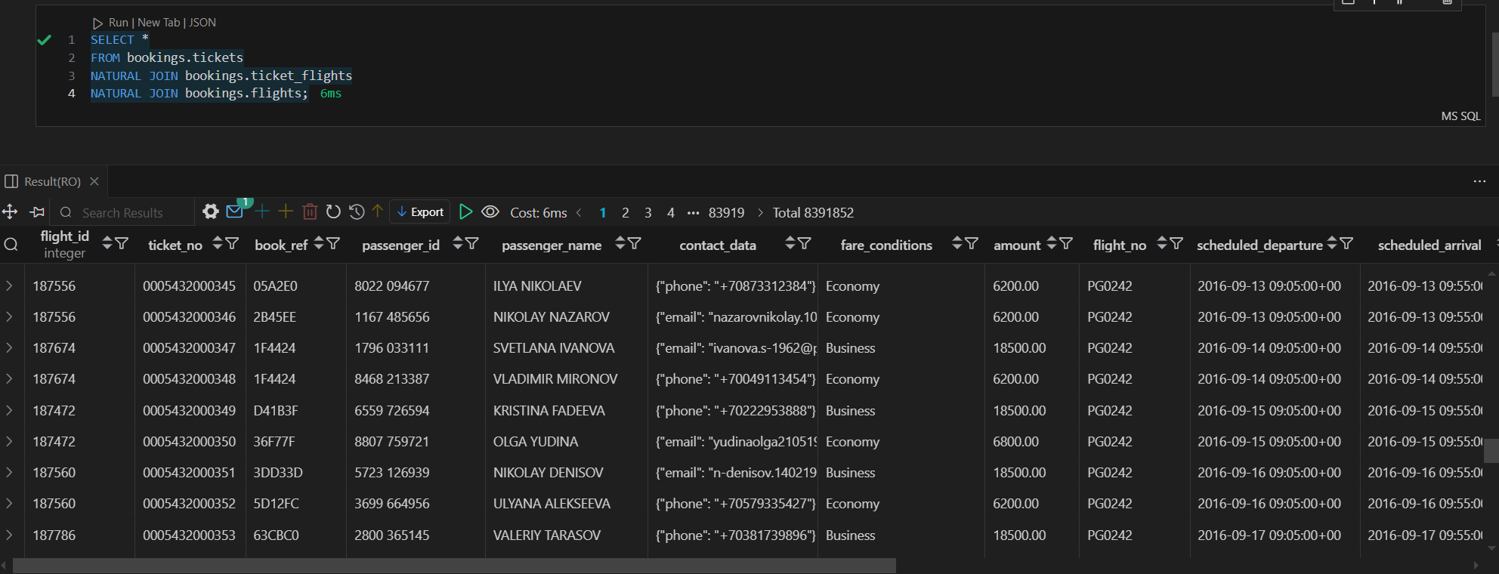

1. Создайте представление passengers2017: CREATE VlEW passengers2017 AS SELECT book_date, tickets.* FROM tickets NATURAL JOIN bookings WHERE book_date BETWEEN ‘2017-07-01’ AND ‘2017-07-23’ LIMIT 55. Выведите все пары пассажиров из passengers2017, у которых даты бронирований отличаются более чем на 3 часа, исключая пары с самим собой.

